Депутаты V созыва

Глава городского округа, председатель Совета

Васимов Марат Васфиевич
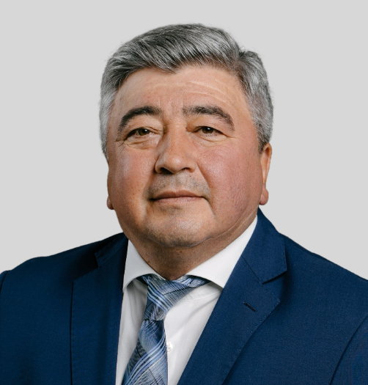
Родился 15 мая 1964 года в деревне Ялангачево Балтачевского района Башкирской АССР в большой семье, где пятеро братьев и сестёр. Родители всю свою жизнь проработали на селе: отец – агрономом, мать – учителем.
После окончания средней школы в 1981 году поступил в Уфимский нефтяной институт на строительный факультет по специальности «Промышленное и гражданское строительство». В 1986 году успешно окончил обучение и получил квалификацию инженера-строителя.
Прошёл путь от мастера до руководителя крупного строительного предприятия.
В настоящий момент трудится в должности генерального директора Акционерного общества Специализированный застройщик Инвестиционно-строительный комитет города Уфы.
За 35 лет работы в строительстве при участии Марата Васимова построены тысячи квадратных метров жилья и множество значимых для города объектов. Самые узнаваемые из них: Всероссийский центр глазной и пластической хирургии глаза, спортивный комплекс «Биатлон», Национальный молодёжный театр в г. Уфе, универсальная спортивная арена «Уфа-арена». В 2019 году сдана Полилингвальная многопрофильная школа «СМАРТ» в микрорайоне Яркий Дёмского районы Уфы и там же в 2020 году введён в эксплуатацию детский сад на 180 мест.
Марат Васимов – заслуженный строитель Республики Башкортостан, почётный строитель Российской Федерации. Награждён орденом Салавата Юлаева и орденом «За заслуги в строительстве». Отмечен почётным знаком «За заслуги перед городом».
Избирался депутатом городского Совета Уфы I, II, III, IV и V созывов.
29 сентября 2021 года избран главой городского округа город Уфа, председателем Совета городского округа город Уфа Республики Башкортостан V созыва.
В марте 2023 года стал членом Президиума регионального политического совета партии «Единая Россия».

Награды
- Заслуженный строитель Республики Башкортостан – 2002 год
- Почетный строитель России – 2005 год
- Орден Салавата Юлаева – 2008 год
- Орден «За заслуги в строительстве» – 2014 год
- памятная медаль «За благотворительность» – 2022 год
- Почетная грамота Республики Башкортостан – 2023 год
- Почетный знак «За особый вклад в развитие законодательства Республики Башкортостан» – 2023 год

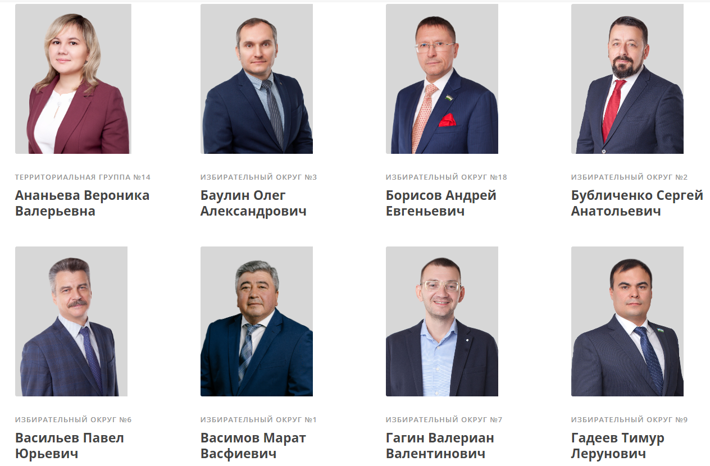
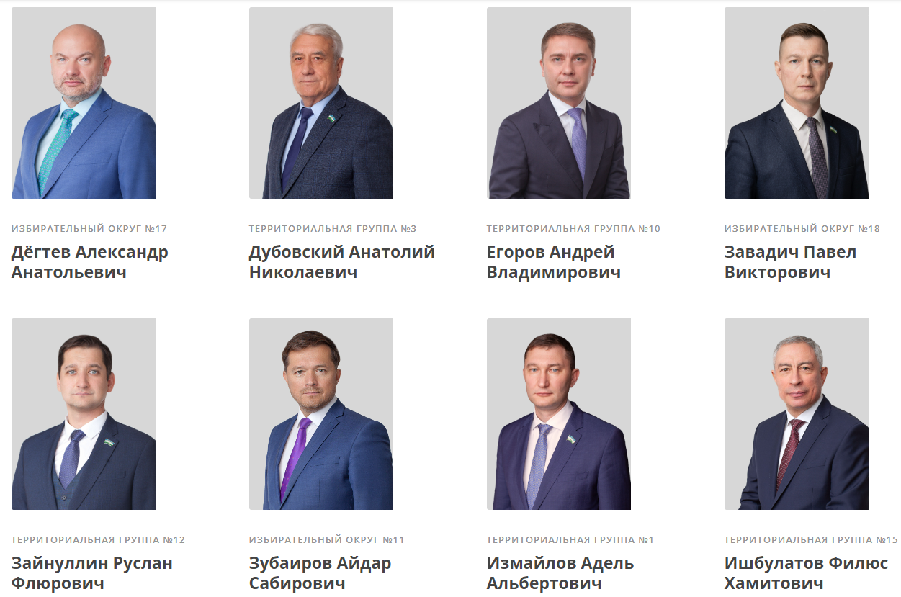
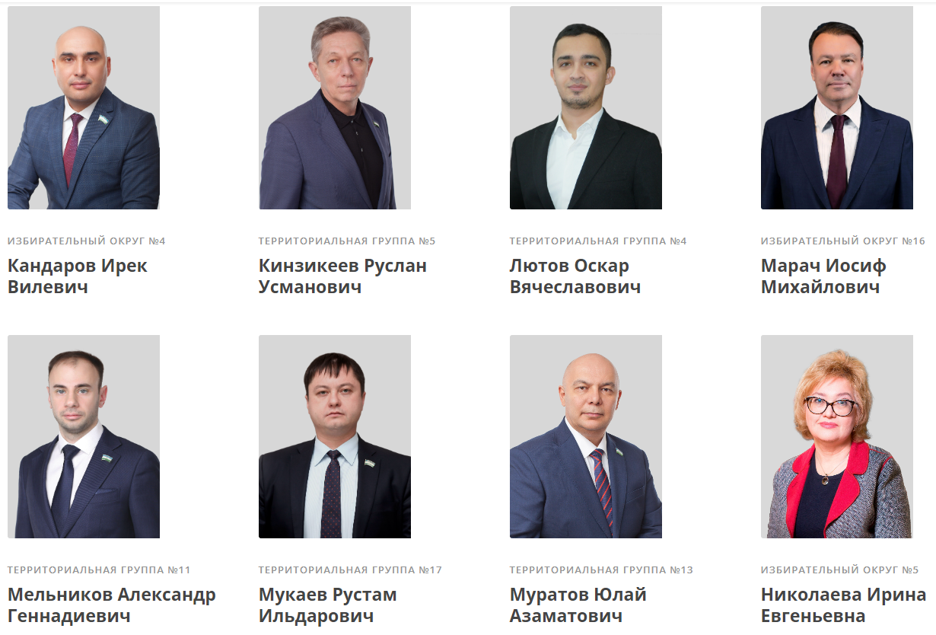
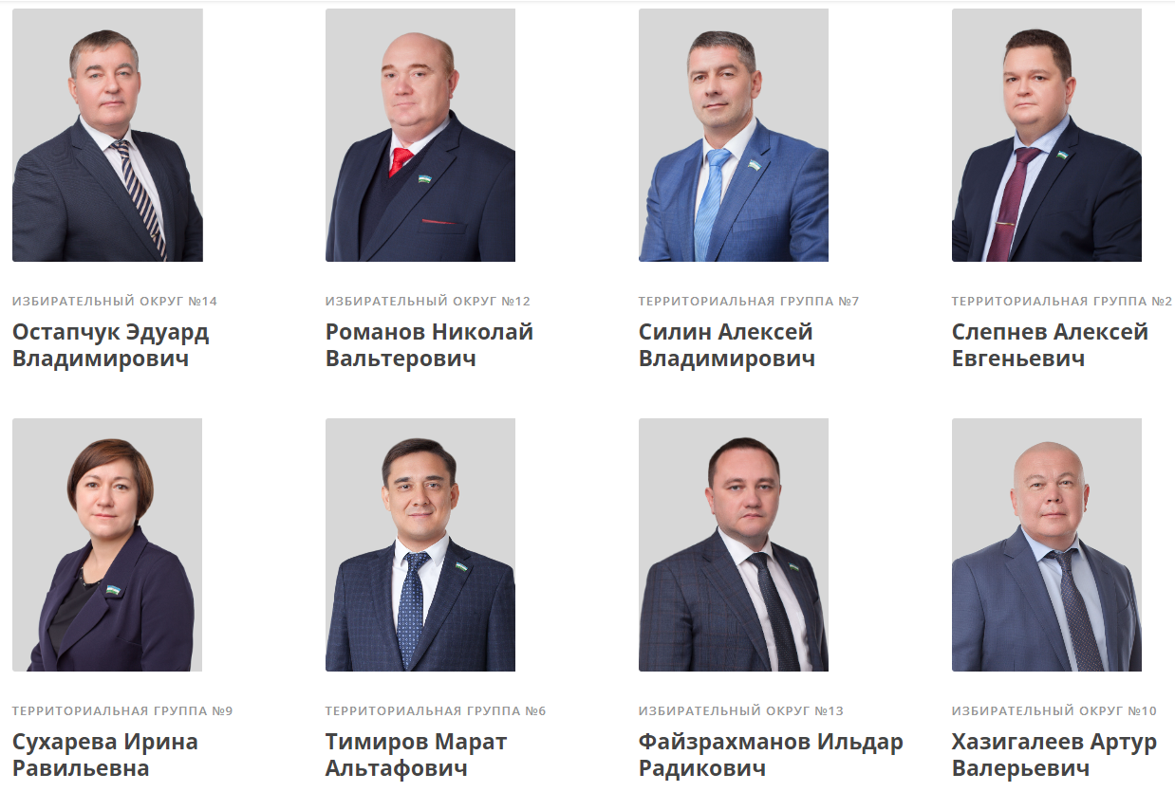
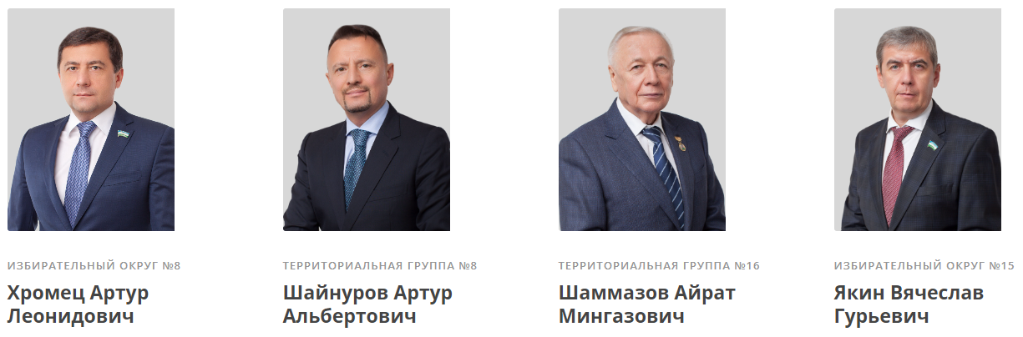

Ананьева Вероника Валерьевна
Государственный комитет РБ по делам юстиции, помощник депутата Государственной Думы Сухарева И.К. по работе в Республике Башкортостан
Депутат Совета городского округа город Уфа Республики Башкортостан V созыва, избранного 19 сентября 2021 года
Территориальная группа №14
Биографические данные: число, месяц, год рождения, место рождения:
13 ноября 1993 г.,
с. Михайловка Буздякского района Республика Башкортостан
Полное наименование учебного (учебных) заведения, год окончания, специальность по диплому:
Башкирский государственный университет, магистр по направлению подготовки "Юриспруденция", 2017 г.
Награды и поощрения:
- Почётная грамота Председателя Либерально-демократической партии России В.И. Жириновского
- Благодарственные письма: Председателя Либерально-демократической партии России Л.Э. Слуцкого, первого заместителя председателя Комитета Государственной Думы по развитию гражданского общества, вопросам общественных и религиозных объединений И.К. Сухарева, Совета городского округа город Октябрьский Республики Башкортостан, Администрации городского округа город Октябрьский Республики Башкортостан

Баулин Олег Александрович
Ректор
Уфимский государственный нефтяной технический университет
Депутат Совета городского округа город Уфа Республики Башкортостан V созыва, избранного 19 сентября 2021 года
Избирательный округ №3
Биографические данные: число, месяц, год рождения, место рождения:
15 июля 1981 г.,
г. Уфа, Республика Башкортостан
Полное наименование учебного (учебных) заведения, год окончания, специальность по диплому:
Уфимский государственный нефтяной технический университет, специальность «Химическая технология природных энергоносителей и углеродных материалов», квалификация – инженер, 2003 г.
Учёная степень: кандидат технических наук, присуждена решением диссертационного совета при Уфимском государственном нефтяном техническом университете от 21 декабря 2006 г.
Учёное звание: доцент по кафедре технологии нефти и газа, присвоено Министерством образования и науки Российской Федерации 28 мая 2012 г.
Награды и поощрения:
- Почётный работник сферы образования Российской Федерации, 2018
- Почётная грамота Главы Республики Башкортостан, 2020
- Почётная грамота Министерства образования и науки Российской Федерации, 2015
- Почётная грамота Министерства молодежной политики и спорта Республики Башкортостан, 2020
- Почётная грамота Министерства внешнеэкономических связей и конгрессной деятельности Республики Башкортостан, 2023
- Медаль «За доблестный труд» II степени Союза машиностроителей России, 2021
- Медаль «За заслуги в проведении Всероссийской переписи населения», 2003
- Медаль «100 лет Энергетической стратегии России», 2020
- Медаль «85 лет Службе горючего Вооруженных Сил Российской Федерации», 2021
- Медаль «60 лет полету Ю.Гагарина в космос», 2021
- Благодарность Министерства науки и высшего образования Российской Федерации, 2021
- Благодарность Главы Республики Башкортостан, 2023
- Благодарность Администрации городского округа город Уфа Республики Башкортостан, 2022
- Благодарности Администрации Калининского района городского округа город Уфа Республики Башкортостан, 2022
- Благодарность Федерации космонавтики России, 2021

Борисов Андрей Евгеньевич
заместитель директора
ООО Частная охранная организация «Центурион Лонге»
Депутат Совета городского округа город Уфа Республики Башкортостан V созыва, избранного 19 сентября 2021 года
Избирательный округ №18
Число, месяц, год рождения, место рождения:
14 октября 1967 г.,
г. Уфа, Республика Башкортостан
Полное наименование учебного (учебных) заведений, год окончания, специальность по диплому:
Уфимский нефтяной институт, «Разработка и эксплуатация нефтяных и газовых месторождений», 1992 г.
Награды и поощрения:
- Орден Салавата Юлаева, 2022
- Почётная грамота Республики Башкортостан, 2017
- Почётная грамота Министерства внутренних дел по Республике Башкортостан, 2015
- Почётная грамота Государственного Собрания - Курултая Республики Башкортостан, 2021
- Почётная грамота городского округа город Уфа Республики Башкортостан с вручением нагрудного знака «За заслуги перед городом», 2021
- Почётная грамота Совета городского округа город Уфа Республики Башкортостан, 2014
- Почётный знак Ассоциации «Единое общероссийское объединение муниципальных образований (Конгресс)» «За заслуги в развитии местного самоуправления в Российской Федерации», 2021
- юбилейная медаль «100 лет образования Республики Башкортостан», 2019
- медаль «За содействие МВД России»
- медаль «40 лет лицензионно-разрешительной службе МВД Российской Федерации»
- медаль «45 лет лицензионно-разрешительной службе МВД Российской Федерации»
- нагрудный знак «35 лет подразделения ЛРР МВД России»
- нагрудный знак МВД РФ по РБ «450 лет добровольного вхождения Башкирии в состав России»
- Благодарственные письма: Администрации Президента Российской Федерации, Государственного Собрания - Курултая Республики Башкортостан, Совета городского округа город Уфа Республики Башкортостан, Администрации городского округа город Уфа Республики Башкортостан, Администрации Орджоникидзевского района городского округа город Уфа Республики Башкортостан, Администрации Советского района городского округа город Уфа Республики Башкортостан, Управления Росгвардии по Республике Башкортостан, Всероссийской политической партии «Единая Россия», Центрального духовного управления мусульман России

Бубличенко Сергей Анатольевич
помощник управляющего директора
Публичное акционерное общество «Уфимское моторостроительное производственное объединение», ПАО «УМПО»
Депутат Совета городского округа город Уфа Республики Башкортостан V созыва, избранного 19 сентября 2021 года
Избирательный округ №2
Число, месяц, год рождения, место рождения:
11 ноября 1972 г.,
г. Уфа, Республика Башкортостан
Полное наименование учебного (учебных) заведений, год окончания, специальность по диплому:
Восточный институт экономики, гуманитарных наук, управления и права, специальность "Юриспруденция", 1998г.
Награды и поощрения:
- Почётная грамота Республики Башкортостан, 2023
- Почётный знак Министерства спорта Республики Башкортостан «За вклад в развитие спорта в Республике Башкортостан», 2023
- Почётная грамота Государственного Собрания – Курултая Республики Башкортостан, 2023
- Почётная грамота городского округа город Уфа РБ с вручением Почётного знака «За заслуги перед городом», 2021
- Почётная грамота Администрации городского округа город Уфа Республики Башкортостан, 2021
- Почётная грамота Общероссийского Конгресса муниципальных образований, 2023
- Почётная грамота ПАО «ОДК-УМПО», 2022
- Медаль «За доблестный труд» 1 степени Союза машиностроителей России, 2021
- Грамота Бюро Центрального Совета Союза машиностроителей Российской Федерации, 2015
- Благодарственные письма Комитета по просвещению Государственной Думы Федерального Собрания Российской Федерации, Министерства семьи, труда и социальной защиты населения Республики Башкортостан, Администрации городского округа город Уфа Республики Башкортостан (2019, 2023), Администрации Калининского района городского округа город Уфа Республики Башкортостан, Всероссийской политической партии «Единая Россия»

Васильев Павел Юрьевич
Генеральный директор
Индустриальный парк ООО «ПромЦентр»
Депутат Совета городского округа город Уфа Республики Башкортостан V созыва, избранного 19 сентября 2021 года
Избирательный округ №6
Число, месяц, год рождения, место рождения:
16.04.1962 г.
г. Октябрьский, Республика Башкортостан
Полное наименование учебного (учебных) заведений, год окончания, специальность по диплому:
Уфимский государственный авиационный технический университет, инженер-технолог литейного производства, 1984 г.
Награды и поощрения:
- Орден Салавата Юлаева, 2022
- Почётная грамота Республики Башкортостан, 2017
- Почётный знак Министерства спорта Республики Башкортостан «За вклад в развитие спорта в Республике Башкортостан», 2023
- Почётная грамота Государственного Собрания – Курултая Республики Башкортостан, 2021
- Почётная грамота Министерства промышленности, энергетики и инноваций Республики Башкортостан, 2022
- Почётная грамота Совета городского округа город Уфа Республики Башкортостан, 2016
- Почётная грамота городского округа город Уфа РБ с вручением нагрудного знака «За заслуги перед городом», 2015, 2021
- Почётная грамота Администрации городского округа город Уфа Республики Башкортостан, 2021
- Почётная грамота Администрации Октябрьского района городского округа город Уфа Республики Башкортостан, 2017
- Почётная грамота Администрации Калининского района городского округа город Уфа Республики Башкортостан, 2018
- Почётный знак Ассоциации «Единое общероссийское объединение муниципальных образований (Конгресс)» «За заслуги в развитии местного самоуправления в Российской Федерации», 2022
- Почётный знак Администрации города Уфы «Меценат года» , 2015
- Медаль «100 лет образования Республики Башкортостан», 2018
- Благодарности Главы Республики Башкортостан, Председателя Государственного Собрания - Курултая Республики Башкортостан, Министерства промышленности, энергетики и инноваций Республики Башкортостан, Администрации городского округа город Уфа Республики Башкортостан, Администрации Кировского района городского округа город Уфа Республики Башкортостан, Администрации Калининского района городского округа город Уфа Республики Башкортостан, Администрации Ленинского района городского округа город Уфа Республики Башкортостан, Всероссийской политической партии «Единая Россия»

Гагин Валериан Валентинович
Директор
ООО «Дом Искусства»
Депутат Совета городского округа город Уфа Республики Башкортостан V созыва, избранного 19 сентября 2021 года
Избирательный округ №7
Биографические данные: число, месяц, год рождения, место рождения:
2 сентября 1978 года
г. Уфа, Башкирская АССР
Полное наименование учебного (учебных) заведения, год окончания, специальность по диплому:
Московский государственный университет экономики, статистики и информатики (МЭСИ), специальность «Юриспруденция», квалификация - юрист, 2008 г.
Награды и поощрения:
- Благодарность Главы Республики Башкортостан
- Благодарственные письма Министерства образования Республики Башкортостан, Министерства культуры Республики Башкортостан, Министерства семьи, труда и социальной защиты населения Республики Башкортостан, депутата Государственной Думы РФ, Комитета по делам молодёжи Администрации городского округа город Уфа Республики Башкортостан, Благотворительного фонда «Спаси Меня»

Гадеев Тимур Лерунович
Генеральный директор
ООО "АРТИГА"
Депутат Совета городского округа город Уфа Республики Башкортостан V созыва, избранного 19 сентября 2021 года
Избирательный округ №9
Биографические данные: число, месяц, год рождения, место рождения:
3 сентября 1986 г.
г. Уфа, Республика Башкортостан
Полное наименование учебного (учебных) заведения, год окончания, специальность по диплому:
ГОУВПО «РГТЭУ» г. Москва, специальность «Экономика и управление на предприятии (в торговле)», квалификация «Экономист-менеджер», 2009 г.
Уфимский государственный нефтяной технический университет, направление подготовки «Строительство», квалификация «Магистр», 2020 г.

Дёгтев Александр Анатольевич
Директор
ООО «Управляющая компания «Целевой капитал»
Депутат Совета городского округа город Уфа Республики Башкортостан V созыва, избранного 19 сентября 2021 года
Избирательный округ №17
Биографические данные: число, месяц, год рождения, место рождения:
18 июня 1977 г.,
г. Абдулино, Оренбургская область
Полное наименование учебного (учебных) заведения, год окончания, специальность по диплому:
Башкирский Государственный Университет, направление подготовки «Юриспруденция», 1999 г.
Российская академия народного хозяйства и государственной службы при Президенте Российской Федерации, менеджер по специальности «Государственное и муниципальное управление», 2012 г.
Награды и поощрения:
- Почётный знак Государственного Собрания-Курултая Республики Башкортостан «За особый вклад в развитие законодательства Республики Башкортостан»
- Почётная грамота Государственного Собрания – Курултая Республики Башкортостан
- Памятный знак «Государственное Собрание-Курултай Республики Башкортостан»
- Благодарственное письмо Председателя Государственного Собрания – Курултая Республики Башкортостан
- Благодарность Росреестра Управления Федеральной службы государственной регистрации, кадастра и картографии по Республике Башкортостан

Дубовский Анатолий Николаевич
Председатель Совета центра
Некоммерческое партнёрство «Региональный центр общественного контроля в сфере жилищно-коммунального хозяйства Республики Башкортостан»
Депутат Совета городского округа город Уфа Республики Башкортостан V созыва, избранного 19 сентября 2021 года
Территориальная группа №3
Биографические данные: число, месяц, год рождения, место рождения:
7 ноября 1950 г.,
БССР, Могилевская область, Белиничский район, д. Ново-Ельковщина
Полное наименование учебного (учебных) заведения, год окончания, специальность по диплому:
Уфимский авиационный институт, инженер-электромеханик, 1979 г.
Награды и поощрения:
- Почётная Грамота Республики Башкортостан, 2021
- Почётная грамота Государственного Собрания – Курултая Республики Башкортостан, 2015
- Почётная грамота Правительства Республики Башкортостан, 2017, 2020
- Благодарственное письмо Главы Республики Башкортостан, 2017

Егоров Андрей Владимирович
Директор
ООО «Комплексное освоение»
Депутат Совета городского округа город Уфа Республики Башкортостан V созыва, избранного 19 сентября 2021 года
Территориальная группа №10
Биографические данные: число, месяц, год рождения, место рождения:
21 августа 1979 г.,
г. Уфа, Башкирская АССР
Полное наименование учебного (учебных) заведения, год окончания, специальность по диплому:
Башкирский государственный университет, специальность – «Юриспруденция», квалификация – «Юрист», 2005 г.
Награды и поощрения:
- Почётная грамота Совета городского округа город Уфа Республики Башкортостан, 2016
- Почётная грамота БРО ООО «Деловая Россия», 2021
- Благодарность Председателя Государственного Собрания-Курултая Республики Башкортостан К.Б. Толкачева, 2021
- Благодарность Администрации городского округа город Уфа Республики Башкортостан, 2016

Завадич Павел Викторович
помощник адвоката
НО Башкирская окружная коллегия адвокатов
Депутат Совета городского округа город Уфа Республики Башкортостан V созыва, избранного 19 сентября 2021 года
Избирательный округ №18
Число, месяц, год рождения, место рождения:
27 марта 1979 г.,
г. Уфа, Республика Башкортостан
Полное наименование учебного (учебных) заведения, год окончания, специальность по диплому:
Уфимский государственный технический нефтяной университет, специальность «Экономика и управление на предприятиях», 2001 г.
Уральский государственный юридический институт , специальность «Юриспруденция», 2015 г.
Награды и поощрения:
- Почетная грамота Государственного Собрания-Курултая Республики Башкортостан.

Зайнуллин Руслан Флюрович
ИП Зайнуллин Р.Ф.
Депутат Совета городского округа город Уфа Республики Башкортостан V созыва, избранного 19 сентября 2021 года
Территориальная группа №12
Число, месяц, год рождения, место рождения:
02.10.1984 г.,
г. Салават, Республика Башкортостан
Полное наименование учебного (учебных) заведений, год окончания, специальность по диплому:
Уфимский государственный авиационный технический университет, специальность «Многоканальные телекоммуникационные системы», 2007 г.
Награды и поощрения:
- Почётная грамота Государственного Собрания - Курултая Республики Башкортостан, 2023
- Почётная грамота Государственного комитета Республики Башкортостан по делам юстиции, 2023
- Почётная грамота городского округа город Уфа Республики Башкортостан с вручением нагрудного знака «За заслуги перед городом», 2021
- Благодарности Администрации городского округа город Уфа Республики Башкортостан, 2019, 2022

Зубаиров Айдар Сабирович
Управляющий
Операционный офис «Уфимский» Филиала Приволжский ПАО Банк "Финансовая Корпорация Открытие"
Депутат Совета городского округа город Уфа Республики Башкортостан V созыва, избранного 19 сентября 2021 года
Избирательный округ №11
Число, месяц, год рождения, место рождения:
15 мая 1971 г.,
г. Уфа, Республика Башкортостан
Полное наименование учебного (учебных) заведений, год окончания, специальность по диплому:
Средняя школа № 47 Октябрьского р-на г. Уфы, 1978 г., окончил с серебряной медалью.
Уфимский государственный авиационный технический университет, специальность «Промышленная электроника», 1993 г.
Всероссийский заочный финансово-экономический институт, специальность «Экономист», 1996 г.
Российская академия государственной службы и управления при Президенте РФ, 1997 г.
ExecutiveMBA, Стокгольмская школа экономики в России, 2012 г.
Российская правовая академия при Минюсте РФ, 2014 г., окончил с отличием.
Награды и поощрения:
- Почётное звание «Заслуженный экономист» Республики Башкортостан, 2021
- Почётные грамоты городского округа город Уфа Республики Башкортостан с вручением нагрудного знака «За заслуги перед городом», 2016, 2021
- Почётная грамота Правительства Республики Башкортостан, 2022
- Почётная грамота Государственного комитета Республики Башкортостан по предпринимательству и торговле, 2010
- Почётный нагрудный знак «За заслуги перед банковским сообществом» Ассоциации российских банков, 2010
- Почётный знак «За заслуги в развитии местного самоуправления в РФ» Общероссийского Конгресса муниципальных образований, 2023
- Юбилейная медаль «90 лет МВД по Республике Башкортостан», 2010
- Медаль «100 лет образования Республики Башкортостан», 2018
- Медаль «100 лет УФСИН России по Республике Башкортостан», 2023
- Благодарственное письмо Премьер-министра Правительства Республики Башкортостан, 2019
- Благодарность Федеральной службы судебных приставов России, 2015
- Благодарственное письмо Совета городского округа город Уфа Республики Башкортостан, 2018
- Благодарственное письмо главы Администрации городского округа город Уфа Республики Башкортостан, 2019
- Благодарственное письмо Президента Торгово-промышленной палаты Российской Федерации, Президента Союза промышленников и предпринимателей, Председателя Общероссийской общественной организации «Деловая Россия», 2023

Измайлов Адель Альбертович
Главный врач
ГАУЗ Республиканский клинический онкологический диспансер Министерства здравоохранения Республики Башкортостан
Депутат Совета городского округа город Уфа Республики Башкортостан V созыва, избранного 19 сентября 2021 года
Территориальная группа №1
Биографические данные: число, месяц, год рождения, место рождения:
20 мая 1975 г.
г. Стерлитамак, Республика Башкортостан
Полное наименование учебного (учебных) заведения, год окончания, специальность по диплому:
Медицинское училище, г. Стерлитамак, специальность «Фельдшер», 1992 г.
Башкирский государственный медицинский университет, специальность "Лечебное дело", 1998 г.
Башкирская академия государственной службы и управления при Главе Республики Башкортостан, направление подготовки "Государственное и муниципальное управление", квалификация "Магистр", 2020 г.

Награды и поощрения:
- Орден Салавата Юлаева, 2022
- Заслуженный врач Республики Башкортостан, 2018
- Отличник здравоохранения Республики Башкортостан, 2012
- Лучший врач года в номинации «Лучший уролог», 2013
- Почётная грамота Государственного Собрания – Курултая Республики Башкортостан, 2020
- Почётная грамота Министерства здравоохранения Республики Башкортостан, 2010
- Медаль «За самоотверженность», 2020
- Медаль П.А. Герцена «За вклад в развитие онкологии», 2023
- Медаль «100 лет Федерации профсоюзов Республики Башкортостан», 2022
- Диплом «За лучшую хирургическую операцию» с вручением «Золотого скальпеля», 2010
- Благодарность Президента Российской Федерации В.В. Путина, 2021
- Благодарственное письмо Государственной Думы Федерального Собрания Российской Федерации, 2023
- Благодарственное письмо Председателя Государственного Собрания – Курултая Республики Башкортостан, 2022
- Благодарность Министерства здравоохранения Республики Башкортостан, 2023

Ишбулатов Филюс Хамитович
Генеральный директор
ООО СЗ "Агидель-ИнвестСтрой"
Депутат Совета городского округа город Уфа Республики Башкортостан V созыва, избранного 19 сентября 2021 года
Территориальная группа №15
Число, месяц, год рождения, место рождения:
24 апреля 1967 г.,
г. Стерлитамак Республики Башкортостан
Полное наименование учебного (учебных) заведений, год окончания, специальность по диплому:
Уфимский авиационный институт, специальность «Электрические машины», инженер-электромеханник, 1991 г.
Самарский институт инженеров железнодорожного транспорта, специальность "Промышленное и гражданское строительство", инженер-строитель, 1995 г.
Ученные звания:
Кандидат экономических наук
Награды и поощрения:
- Орден Салавата Юлаева, 2020
- Медаль Ордена «За заслуги перед Отечеством» II степени, 2022
- Заслуженный строитель Республики Башкортостан, 2012
- Знак отличия «За самоотверженный труд в Республике Башкортостан, 2019
- Медаль «100 лет образования Республики Башкортостан», 2019
- Медаль «150 лет Федору Шаляпину», 2022
- Медаль Международного союза музыкальных деятелей, 2022
- Награжден именными часами Министерства путей сообщения Российской Федерации, 2003
- Знак Ордена Международной Ассамблеи столиц и крупных городов (МАГ) «За вклад в устойчивое развитие городов СНГ»
- Почётные грамоты городского округа город Уфа Республики Башкортостан с вручением нагрудного знака «За заслуги перед городом», 2014, 2021
- Почётная грамота Совета городского округа город Уфа Республики Башкортостан, 2009
- Почётные грамоты Администрации городского округа город Уфа Республики Башкортостан, 2011, 2015, 2017
- Почётные грамоты Администрации Советского района г. Уфы Республики Башкортостан 2007, 2017
- Почётная грамота Администрации Демского района городского округа город Уфа Республики Башкортостан, 2013
- Почётная грамота Администрации Калининского района городского округа город Уфа Республики Башкортостан, 2015
- Почётная грамота Администрации Кировского района городского округа город Уфа Республики Башкортостан, 2014
- Благодарности Администрации Орджоникидзевского района городского округа город Уфа Республики Башкортостан
- Благодарность Президента ФИДЕ Илюмжинова К., 2017
- Благодарственные письма Федерации шахмат России, Международного союза музыкальных деятелей

Кандаров Ирек Вилевич
Директор
Научно-производственная ассоциация «Технопарк Авиационных Технологий» (НПА «Технопарк АТ»)
Депутат Совета городского округа город Уфа Республики Башкортостан V созыва, избранного 19 сентября 2021 года
Избирательный округ №4
Биографические данные: число, месяц, год рождения, место рождения:
23 февраля 1982 г.,
д. Карамалы Чишминского района Респ. Башкортостан
Полное наименование учебного (учебных) заведения, год окончания, специальность по диплому:
ГОУ ВПО «УГАТУ», направление подготовки «Машины и технология литейного производства», специальность «инженер», 2004 г.
ГБОУ ВПО «БАГСУ», направление подготовки «Экономика», магистр, 2015 г.
Награды и поощрения:
- Медаль «За доблестный труд» II степени Союза машиностроителей России, 2020
- Благодарственное письмо Главы Республики Башкортостан, 2023
- Благодарность Председателя Государственного Собрания-Курултая Республики Башкортостан К.Б. Толкачева, 2023
- Благодарности Администрации Калининского района городского округа город Уфа Республики Башкортостан, 2022
- Благодарность Всероссийской политической партии «Единая Россия»

Кинзикеев Руслан Усманович
Директор
Муниципальное бюджетное учреждение «Комбинат специализированного обслуживания городского округа город Уфа»
Депутат Совета городского округа город Уфа Республики Башкортостан V созыва, избранного 19 сентября 2021 года
Территориальная группа №5
Число, месяц, год рождения, место рождения:
21 ноября 1960 г.,
г. Уфа Республика Башкортостан
Полное наименование учебного (учебных) заведений, год окончания, специальность по диплому:
Уфимский нефтяной институт, специальность «Промышленное и гражданское строительство», инженер-строитель, 1983 г.
Награды и поощрения:
- Заслуженный работник социальной защиты населения Республики Башкортостан, 2006
- Почётная грамота Республики Башкортостан, 2010
- Почётная грамота Государственного Собрания-Курултая Республики Башкортостан, 2020
- Почётная грамота Ростуризма, 2011
- Почётная грамота Правительства Республики Башкортостан, 2021
- Почётная грамота Управления делами Главы Республики Башкортостан, 2020
- Почётная грамота Министерства жилищно-коммунального хозяйства Республики Башкортостан, 2021
- Почётная грамота Министерства экономического развития и промышленности Республики Башкортостан, 2005
- Почётная грамота городского округа город Уфа Республики Башкортостан с вручением нагрудного знака «За заслуги перед городом», 2021
- Почётная грамота Совета муниципального образования Кировский район г. Уфы Республики Башкортостан, 2005
- Почётная грамота Администрации городского округа город Уфа Республики Башкортостан, 2022
- Почётная грамота Общероссийского Конгресса муниципальных образований, 2022
- Почётная грамота командования Дальневосточного ВО СССР войсковой части 95505, 1987
- Почётная грамота Союза похоронных организаций и крематориев, 2019
- Диплом лауреата проекта «Профессиональная команда страны по Республике Башкортостан» в 2007 году
- Диплом Торгово-промышленной палаты Республики Башкортостан, 2010
- Диплом лауреата премии Госдумы РФ «Налогоплательщик года – 2016»
- Благодарность Главы Республики Башкортостан, 2020, 2023
- Благодарность Председателя Государственного Собрания-Курултая Республики Башкортостан К.Б. Толкачева, 2010
- Благодарность руководителя Федеральной антимонопольной службы России, 2010
- Благодарности Государственного комитета Республики Башкортостан по торговле и защите прав потребителей, 2018, Администрации городского округа город Уфа Республики Башкортостан, 2019, Администрации Кировского района городского округа город Уфа Республики Башкортостан, 2022, Управления коммунального хозяйства и благоустройства Администрации городского округа город Уфа Республики Башкортостан, 2017, Автономной некоммерческой организации содействия развития похоронного дела «Орден Сочувствия и Содействия», 2019

Лютов Оскар Вячеславович
Руководитель регионального штаба
БРО Всероссийской общественной организации «Молодая гвардия Единой России»
Депутат Совета городского округа город Уфа Республики Башкортостан V созыва, избранного 19 сентября 2021 года
Территориальная группа №4
Биографические данные: число, месяц, год рождения, место рождения:
8 апреля 1996 г.,
г. Уфа, Республика Башкортостан
Полное наименование учебного (учебных) заведения, год окончания, специальность по диплому:
Башкирский государственный медицинский университет, специальность "Лечебное дело", квалификация "Врач – лечебник", 2020 г.
Награды и поощрения:
- Благодарственное письмо Президента Российской Федерации В.В. Путина, 2021
- Благодарность Главы Республики Башкортостан Р.Ф. Хабирова, 2022
- Благодарность Федерального агентства по делам молодежи, 2021
- Благодарность Председателя Государственного Собрания-Курултая Республики Башкортостан К.Б. Толкачева, 2020
- Благодарственное письмо Совета городского округа город Уфа Республики Башкортостан, 2020
- Благодарственное письмо Всероссийской политической партии «Единая Россия»
- Благодарственное письмо ВОО «Молодая Гвардия» Единой России
- Благодарность Администрации Калининского района городского округа город Уфа Республики Башкортостан, 2022

Марач Иосиф Михайлович
Директор
АНО "Арт-Уфа"
Депутат Совета городского округа город Уфа Республики Башкортостан V созыва, избранного 19 сентября 2021 года
Избирательный округ №16
Число, месяц, год рождения, место рождения:
29 апреля 1966 г.,
пос. Пушкинское Иглинского района Республики Башкортостан
Полное наименование учебного (учебных) заведений, год окончания, специальность по диплому:
Башкирский государственный университет, специальность «Юриспруденция», 1998 г.
Башкирская академия государственной службы и управления при Президенте Республики Башкортостан, специальность « Государственное и муниципальное управление», 2003 г.
Награды и поощрения:
- Заслуженный работник торговли Республики Башкортостан, 2015
- Почётная грамота Республики Башкортостан, 2019
- Почётная грамота Министерства внутренних дел по Республике Башкортостан, 2009
- Почётный знак Ассоциации «Единое общероссийское объединение муниципальных образований (Конгресс)» «За заслуги в развитии местного самоуправления в Российской Федерации», 2021
- Почётная грамота городского округа город Уфа Республики Башкортостан с вручением нагрудного знака «За заслуги перед городом», 2008, 2021
- Почётная грамота Уфимского городского Совета, 2005
- Почётная грамота Администрации городского округа город Уфа Республики Башкортостан, 2005, 2008, 2015
- Почётная грамота Ассоциации «Совет муниципальных образований Республики Башкортостан», 2023
- Грамота Минэкономразвития Республики Башкортостан
- Благодарность Депутата Государственной Думы Федерального Собрания Российской Федерации П.Р. Качкаева, 2013
- Благодарственное письмо Главного федерального инспектора по Республике Башкортостан А.В. Чечеватова, 2015
- Благодарственное письмо Совета городского округа город Уфа Республики Башкортостан, 2008
- Благодарственное письмо Торгово-промышленной палаты Республики Башкортостан
- Благодарность Администрации Советского района городского округа город Уфа Республики Башкортостан, 2022

Мельников Александр Геннадиевич
Советник председателя Правления
РОО «СГиА» РБ
Депутат Совета городского округа город Уфа Республики Башкортостан V созыва, избранного 19 сентября 2021 года
Территориальная группа №11
Число, месяц, год рождения, место рождения:
21.07.1983 г.,
г. Уфа Республика Башкортостан
Полное наименование учебного (учебных) заведений, год окончания, специальность по диплому:
Уфимский Государственный Нефтяной Технический Университет, специальность «Промышленное и гражданское строительство», 2009 г.
Башкирский Государственный Университет, специальность «экономист», 2013 г.
Башкирский Государственный Университет, аспирантура по направлению «Политические институты, процессы и технологии».
Награды и поощрения:
- Почётная грамота Республики Башкортостан, 2021
- Почётная грамота Государственного Собрания – Курултая Республики Башкортостан, 2019
- Почётная грамота Комитета по физической культуре, спорту, туризму и делам молодёжи Государственной Думы Федерального Собрания Российской Федерации, 2019
- Почётная грамота Ассоциации «Совет муниципальных образований Республики Башкортостан», 2023
- Благодарности Президента Российской Федерации В.В. Путина, 2021, 2022
- Благодарственное письмо Секретаря Башкортостанского регионального отделения Партии «Единая Россия» Р.Ф. Хабирова, 2020
- Благодарность Председателя Государственного Собрания – Курултая Республики Башкортостан К.Б. Толкачева, 2020, 2023
- Благодарственное письмо Секретаря Генерального Совета Партии «Единая Россия» А.А. Турчака, 2018
- Благодарственное письмо Руководителя Администрации Главы Республики Башкортостан В.А. Нагорного, 2017
- Благодарственное письмо Руководителя регионального исполнительного комитета Партии «ЕДИНАЯ РОССИЯ» Р.Р. Ишсарина, 2016
- Благодарственное письмо Руководителя Администрации Главы Республики Башкортостан С.А. Молчанова, 2015
- Благодарственное письмо руководителя «Общероссийского народного фронта в РБ» А.Л. Мифтахова, 2012
- Благодарственное письмо Руководителя Башкортостанского регионального отделения Партии «Единая Россия» Р.Р. Ишмухаметова, 2012

Мукаев Рустам Ильдарович
заместитель директора по юридическим вопросам
ООО СП «Инициатива»
Депутат Совета городского округа город Уфа Республики Башкортостан V созыва, избранного 19 сентября 2021 года
Территориальная группа №17
Число, месяц, год рождения, место рождения:
18 июля 1982 г.,
г. Уфа, Республика Башкортостан
Полное наименование учебного (учебных) заведений, год окончания, специальность по диплому:
Башкирский государственный университет, специальность «Юриспруденция», 2003 г.
Награды и поощрения:
- Почётная грамота городского округа город Уфа Республики Башкортостан с вручением нагрудного знака «За заслуги перед городом», 2021
- Почётная грамота Государственного комитета Республики Башкортостан по строительству и архитектуре, 2010, 2017
- Почётная грамота Администрации городского округа город Уфа Республики Башкортостан, 2015
- Почётная грамота Администрации Советского района городского округа город Уфа Республики Башкортостан, 2015, 2017
- Почётная грамота РОБ профсоюза строителей России, 2008
- Почётная грамота Общероссийского Конгресса муниципальных образований, 2022
- Благодарственное письмо Государственного комитета Республики Башкортостан по строительству и архитектуре, 2014
- Благодарность Администрации городского округа город Уфа Республики Башкортостан, 2015
- Благодарность Администрации Советского района городского округа город Уфа Республики Башкортостан, 2018, 2020, 2022
- Благодарственное письмо Президиума Совета ветеранов Советского района г. Уфы, 2017, 2022

Муратов Юлай Азаматович
Председатель
Региональная общественная организация «Морское собрание Республики Башкортостан»
Депутат Совета городского округа город Уфа Республики Башкортостан V созыва, избранного 19 сентября 2021 года
Территориальная группа №13
Биографические данные: число, месяц, год рождения, место рождения:
21 апреля 1966 г.,
г. Уфа, Башкирская АССР
Полное наименование учебного (учебных) заведения, год окончания, специальность по диплому:
Тихоокеанское Высшее военно-морское училище имени С.О.Макарова, направление подготовки «Вооружение кораблей», квалификация «Инженер-электромеханик», 1988 г.
Международная академия менеджмента (Центр переподготовки офицеров запаса), квалификация «Менеджер производства», 1993 г.
Башкирский государственный университет, специальность «Юриспруденция», квалификация «Юрист», 2003 г.
Башкирская академия государственной службы и управления при Президенте Республики Башкортостан, квалификация «Менеджер», специальность «Государственное и муниципальное управление», 2006 г.
Награды и поощрения:
- Почётная грамота Республики Башкортостан, 2023
- Нагрудной знак «Отличник Погранвойск 2 степени»
- Медаль «300 лет Российскому флоту»
- Медаль «Патриот России» и более 15 общественных медалей за военно-патриотическую работу
- Медаль «За личный вклад в военно-патриотическую работу среди участников специальной военной операции», 2023
- Почётная грамота Государственного Собрания – Курултая Республики Башкортостан, 2021
- Почётная грамота городского округа город Уфа Республики Башкортостан с вручением нагрудного знака «За заслуги перед городом», 2023
- Почётные грамоты Военного комиссариата Республики Башкортостан, 2017, 2019, 2021
- Почётная грамота Администрации городского округа город Уфа Республики Башкортостан, 2022
- Почётная грамота Главнокомандующего Военно-Морского Флота Российской Федерации, 2014
- Почётная грамота Ассоциации «Совет муниципальных образований Республики Башкортостан», 2023
- Диплом победителя проекта «Атайсал», 2021
- Благодарность Главы Республики Башкортостан Р.Ф. Хабирова, 2023
- Благодарность Руководителя Администрации Главы Республики Башкортостан М.В. Забелина, 2022
- Благодарственное письмо Премьер-министра Правительства Республики Башкортостан, 2023
- Благодарственное письмо Министерства культуры Республики Башкортостан, 2022
- Благодарственное письмо Министерства молодежной политики и спорта Республики Башкортостан, 2014
- Благодарственное письмо Главы Луганской Народной Республики, 2022
- Благодарственные письма Администрации городского округа город Уфа Республики Башкортостан, 2015, 2021, 2022
- Благодарность Администрации Орджоникидзевского района городского округа город Уфа Республики Башкортостан, 2022
- Благодарность Председателя партии «Единая Россия» Д.А. Медведева, 2022

Николаева Ирина Евгеньевна
Главный врач
ГБУЗ Республиканский кардиологический центр
Депутат Совета городского округа город Уфа Республики Башкортостан V созыва, избранного 19 сентября 2021 года
Избирательный округ №5
Число, месяц, год рождения, место рождения:
17 мая 1961 г.,
г. Уфа Республика Башкортостан
Полное наименование учебного (учебных) заведений, год окончания, специальность по диплому:
Башкирский государственный медицинский институт, специальность «Лечебное дело», 1984 г.
Ученые звания:
кандидат медицинских наук
Награды и поощрения:
- Медаль Луки Крымского, 2023
- Орден Салавата Юлаева, 2022
- Заслуженный врач Российской Федерации, 2017
- Заслуженный врач Республики Башкортостан, 2008
- Отличник здравоохранения Республики Башкортостан, 2004
- Почётная грамота Министерства здравоохранения и социального развития Российской Федерации, 2010
- Почётная грамота Федерального медико-биологического агентства, 2022
- Почётная грамота Государственного Собрания – Курултая Республики Башкортостан, 2023
- Почётная грамота Правительства Республики Башкортостан, 2016, 2017
- Почётная грамота Министерства здравоохранения Республики Башкортостан, 2015
- Почётная грамота Министерства семьи, труда и социальной защиты населения Республики Башкортостан, 2023
- Почётная грамота городского округа город Уфа Республики Башкортостан с вручением нагрудного знака «За заслуги перед городом», 2016, 2021
- Почётная грамота Общероссийского Конгресса муниципальных образований, 2022
- Медаль «За трудовую доблесть», 2022
- Медаль «90 лет МВД по Республике Башкортостан», 2013
- Медаль «95 лет ВМС ФСБ Российской Федерации», 2013
- Медаль МЧС России «За содружество во имя спасения», 2013
- Медаль «За заслуги перед здравоохранением Республики Башкортостан», 2020
- Благодарность Министра здравоохранения Российской Федерации М.А. Мурашко
- Благодарность Администрации Кировского района городского округа город Уфа Республики Башкортостан
- Благодарность БРО ВПП «Единая Россия»

Остапчук Эдуард Владимирович
Заместитель генерального директора по общестроительным вопросам
ООО «Компания «Потенциал»
Депутат Совета городского округа город Уфа Республики Башкортостан V созыва, избранного 19 сентября 2021 года
Избирательный округ №14
Биографические данные: число, месяц, год рождения, место рождения
7 сентября 1967 г.,
г. Уфа, Башкирская АССР
Полное наименование учебного (учебных) заведения, год окончания, специальность по диплому
Среднее профессионально-техническое училище № 61, специальность «Аппаратчик 4 разряда, слесарь КИПиА 4 разряда», 1986 г.
Академия народного хозяйства при Правительстве РФ (Российская академия народного хозяйства и государственной службы при Президенте РФ), специальность «Менеджмент», 2002 г.
Уфимский государственный институт сервиса» (ФГОУ ВПО «Уфимский государственный университет экономики и сервиса»), специальность «Менеджмент организации», 2003 г.
Награды и поощрения:
- Почётная грамота городского округа город Уфа Республики Башкортостан с вручением нагрудного знака «За заслуги перед городом», 2021
- Знак «Отличник Советской Армии»
- Почётная грамота Администрации городского округа город Уфа Республики Башкортостан, 2020
- Почётная грамота Администрации муниципального района Буздякский район Республики Башкортостан, 2012
- Почётная грамота Администрации муниципального района Аскинский район Республики Башкортостан, 2015
- Почётная грамота Ассоциации «Национальное объединение строителей», 2021
- Почётная грамота Общероссийского Конгресса муниципальных образований, 2023
- Почётная грамота Ассоциации Саморегулируемой Организации «Региональный строительный союз Республики Башкортостан»
- Почётная грамота «Газпром газораспределение филиал в г. Уфе», 2015
- Нагрудный знак Ассоциации «Национальное объединение строителей» «За заслуги саморегулирования в строительстве»
- Благодарственные письма Главы Республики Башкортостан, 2020, 2023, Минстроя Республики Башкортостан, 2022,
- Благодарности Администрации городского округа город Уфа Республики Башкортостан, 2020, Администрации Орджоникидзевского района городского округа город Уфа Республики Башкортостан, Администрации Советского района городского округа город Уфа Республики Башкортостан, 2023, Администрации Кировского района городского округа город Уфа Республики Башкортостан, Регионального отделения ДОСААФ России Республики Башкортостан

Романов Николай Вальтерович
Генеральный директор
АО «Торнадо и К»
Депутат Совета городского округа город Уфа Республики Башкортостан V созыва, избранного 19 сентября 2021 года
Избирательный округ №12
Биографические данные: число, месяц, год рождения, место рождения:
12 ноября 1970 г.,
с. Каменка, Бижбулякский район, Башкирская АССР
Полное наименование учебного (учебных) заведения, год окончания, специальность по диплому:
Башкирский государственный аграрный университет, специальность «Механизация сельского хозяйства», квалификация - инженер механик, 1996 г.
Награды и поощрения:
- Заслуженный работник торговли Республики Башкортостан, 2022
- Медаль «За отличие в воинской службе»
- Почётная грамота Министерства торговли Республики Башкортостан
- Почётная грамота Администрации городского округа город Уфа Республики Башкортостан, 2021
- Почётная грамота Администрации Октябрьского района городского округа город Уфа Республики Башкортостан
- Грамота Администрации городского округа город Уфа Республики Башкортостан, 2011
- Благодарность Председателя Государственного Собрания-Курултая Республики Башкортостан К.Б. Толкачева, 2023
- Благодарственные письма Министерства торговли Республики Башкортостан, Администрации Октябрьского района городского округа город Уфа Республики Башкортостан, 2001, 2002, 2012, 2014, 2016, 2022, 2023

Силин Алексей Владимирович
Директор
МУП «Гостиница Агидель» городского округа город Уфа Республика Башкортостан
Депутат Совета городского округа город Уфа Республики Башкортостан V созыва, избранного 19 сентября 2021 года
Территориальная группа №7
Биографические данные: число, месяц, год рождения, место рождения:
1 апреля 1978 г.,
г. Уфа, Башкирская АССР
Полное наименование учебного (учебных) заведения, год окончания, специальность по диплому:
Уфимский государственный нефтяной технический университет, 2003 г.
Институт дополнительного профессионального образования, 2007 г.
Российский экономический университет имени Г.В.Плеханова, направление подготовки «Менеджмент», 2019 г.
Награды и поощрения:
- Почётная грамота городского округа город Уфа Республики Башкортостан с вручением нагрудного знака «За заслуги перед городом», 2016
- Меценат городского округа город Уфа Республики Башкортостан, 2016
- Благодарственное письмо Главы Республики Башкортостан, 2022
- Благодарственное письмо Председателя Государственного Собрания – Курултая Республики Башкортостан, 2022
- Благодарственное письмо Администрации городского округа город Уфа Республики Башкортостан, 2016, 2022
- Благодарственное письмо Администрации Калининского района городского округа город Уфа Республики Башкортостан, 2018, 2020, 2023
- Благодарственное письмо Администрации Орджоникидзевского района городского округа город Уфа Республики Башкортостан, 2016
- Благодарности Администрации Кировского района городского округа город Уфа Республики Башкортостан, 2022
- Благодарность Всероссийской политической партии «ЕДИНАЯ РОССИЯ», 2022

Слепнев Алексей Евгеньевич
Заместитель управляющего директора по корпоративным и правовым вопросам
ПАО «ОДК-УМПО»
Депутат Совета городского округа город Уфа Республики Башкортостан V созыва, избранного 19 сентября 2021 года
Территориальная группа №2
Биографические данные: число, месяц, год рождения, место рождения:
24 июля 1976 г.,
г. Уфа, Башкирская АССР
Полное наименование учебного (учебных) заведения, год окончания, специальность по диплому:
Башкирский государственный университет, специальность «Юриспруденция», квалификация «Юрист», 1998 г.
Награды и поощрения:
- Заслуженный юрист Республики Башкортостан, 2018
- Почётная грамота Министерства промышленности и инновационной политики Республики Башкортостан, 2016
- Почётная грамота Ассоциации «Совет муниципальных образований Республики Башкортостан», 2023
- Почётная грамота Администрации Калининского района городского округа город Уфа Республики Башкортостан, 2018
- Благодарственное письмо Комитета по просвещению Государственной Думы Федерального Собрания Российской Федерации, 2023
- Благодарность Министерства энергетики Российской Федерации, 2013
- Благодарственное письмо Главы Республики Башкортостан, 2023
- Благодарность Администрации Калининского района городского округа город Уфа Республики Башкортостан, 2018, 2020, 2022

Сухарева Ирина Равильевна
Начальник информационно-аналитического отдела
ГАОУ ДПО РБ "Учебный центр ГСЗН"
Депутат Совета городского округа город Уфа Республики Башкортостан V созыва, избранного 19 сентября 2021 года
Территориальная группа №9
Биографические данные: число, месяц, год рождения, место рождения:
10 сентября 1985 г.,
п. Улу-тяляк, Иглинского района Республики Башкортостан
Полное наименование учебного (учебных) заведения, год окончания, специальность по диплому:
Башкирский государственный университет, специальность «Физическая география, краеведение и туризм», 2008 г.
Башкирский государственный университет, магистр по специальности «Клинический психолог», 2015 г.
Награды и поощрения:
- Почётная грамота Республики Башкортостан, 2022
- Почётная грамота Федерального агентства по делам молодежи, 2020
- Почётная грамота Государственного Собрания – Курултая Республики Башкортостан, 2022
- Почётная грамота Государственного комитета Республики Башкортостан по молодежной политике, 2023
- Почётная грамота Министерства природопользования и экологии Республики Башкортостан, 2022
- Почётная грамота Министерства культуры Республики Башкортостан, 2023
- Почётный знак «За активную работу в студенческих отрядах» Молодёжной общероссийской общественной организации «Российские Студенческие Отряды», 2016
- Благодарность Федерального агентства по делам молодежи, 2017
- Благодарственные письма: Президента Российской Федерации Путина В.В. (2020), Главы Республики Башкортостан (2022, 2020), Государственного Собрания – Курултай Республики Башкортостан (2022), Правительства Республики Башкортостан (2020), Министерства семьи, труда и социальной защиты населения Республики Башкортостан (2022, 2021), Министерства природопользования и экологии Республики Башкортостан (2022), Управления образования Администрации городского округа город Уфа Республики Башкортостан (2021), Ассоциации родителей и педагогов Республики Башкортостан (2021), Управление по опеке и попечительству Администрации городского округа город Уфа Республики Башкортостан (2022)

Тимиров Марат Альтафович
Коммерческий директор ООО «Синватек»
Депутат Совета городского округа город Уфа Республики Башкортостан V созыва, избранного 19 сентября 2021 года
Территориальная группа №6
Биографические данные: число, месяц, год рождения, место рождения:
10 апреля 1979 г.,
г. Уфа, Башкирская АССР
Полное наименование учебного (учебных) заведения, год окончания, специальность по диплому:
Всероссийский заочный финансово-экономический институт, специальность «Финансы и кредит», квалификация - экономист, 2002 г.
Награды и поощрения:
- Почётная грамота Государственного Собрания – Курултая Республики Башкортостан, 2022
- Почётная грамота Администрации городского округа город Уфа Республики Башкортостан
- Благодарность Администрации Главы Республики Башкортостан, 2022
- Благодарности Администрации Калининского района городского округа город Уфа Республики Башкортостан, 2022

Файзрахманов Ильдар Радикович
Генеральный директор
ООО «ТЭКСТРО»
Депутат Совета городского округа город Уфа Республики Башкортостан V созыва, избранного 19 сентября 2021 года
Избирательный округ №13
Число, месяц, год рождения, место рождения:
20 января 1984 г.,
г. Уфа Республика Башкортостан
Полное наименование учебного (учебных) заведений, год окончания, специальность по диплому:
Уфимский государственный авиационный технический университет, специальность «Информационно-измерительная техника и технология», квалификация «Инженер», 2008 г.
Награды и поощрения:
- Почётная грамота Республики Башкортостан, 2022
- Почётная грамота Государственного комитета Республики Башкортостан по предпринимательству, 2021
- Почётная грамота Администрации Орджоникидзевского района городского округа город Уфа Республики Башкортостан, 2015, 2017, 2018
- Почётная грамота Ассоциации организаций предпринимательства Республики Башкортостан, 2016
- Почётная грамота Союза предпринимателей Орджоникидзевского района г. Уфа, 2016
- Диплом Главы Администрации городского округа город Уфа Республики Башкортостан «Лучший предприниматель - 2012 года»
- Диплом Министра молодежной политики и спорта Республики Башкортостан «Молодой предприниматель России - 2013»
- Благодарственное письмо Администрации городского округа город Уфа Республики Башкортостан, 2013
- Благодарности Главы Администрации Орджоникидзевского района городского округа город Уфа Республики Башкортостан, 2017, 2021, 2022

Хазигалеев Артур Валерьевич
Инвестор
Депутат Совета городского округа город Уфа Республики Башкортостан V созыва, избранного 19 сентября 2021 года
Избирательный округ №10
Число, месяц, год рождения, место рождения:
28 мая 1971 г.,
г. Уфа Республика Башкортостан
Полное наименование учебного (учебных) заведений, год окончания, специальность по диплому:
Уфимский нефтяной институт, специальность «Автоматизация технологических процессов и производств», квалификация «Инженер по автоматизации», 1993 г.
Всероссийский заочный финансово-экономический институт, специальность «Финансы и кредит», квалификация «Экономист», 1995 г.
Награды и поощрения:
- Почётная грамота городского округа город Уфа Республики Башкортостан с вручением нагрудного знака «За заслуги перед городом», 2021
- Юбилейная медаль «100 лет образования Республики Башкортостан», 2018

Хромец Артур Леонидович
Директор
ООО «Уфимская гипсовая компания»
Депутат Совета городского округа город Уфа Республики Башкортостан V созыва, избранного 19 сентября 2021 года
Избирательный округ №8
Биографические данные: число, месяц, год рождения, место рождения:
16 июня 1973 г.,
г. Стерлитамак, БАССР
Полное наименование учебного (учебных) заведения, год окончания, специальность по диплому:
Стерлитамакский государственный педагогический институт, квалификация «Учитель трудового обучения, общетехнических дисциплин и черчения», 1995 г.
Уфимский юридический институт МВД РФ, специальность «Юриспруденция», 2004 г.
Награды и поощрения:
- Почётная грамота городского округа город Уфа Республики Башкортостан с вручением нагрудного знака «За заслуги перед городом», 2021
- Почётная грамота Государственного комитета Республики Башкортостан по строительству и архитектуре, 2016
- Почётная грамота Совета городского округа город Уфа Республики Башкортостан, 2016
- Почётная грамота Правительства Республики Башкортостан, 2017
- Почётная грамота Администрации городского округа город Уфа Республики Башкортостан, 2021
- Благодарность председателя Государственного Собрания - Курултай Республики Башкортостан, 2021
- Благодарность Администрации городского округа город Республики Башкортостан, 2022

Шайнуров Артур Альбертович
Вице-президент
Ассоциация импортёров плодоовощной продукции
Депутат Совета городского округа город Уфа Республики Башкортостан V созыва, избранного 19 сентября 2021 года
Территориальная группа №8
Число, месяц, год рождения, место рождения:
26 октября 1966 г.,
с. Старо-Балтачево, Балтачевский район БАССР
Полное наименование учебного (учебных) заведений, год окончания, специальность по диплому:
Башкирский государственный университет, юрист-правовед, 1991 г.
Российская академия государственной службы при президенте РФ, специальность «Государственное и муниципальное управление», 2007 г.
Награды и поощрения:
- Почётная грамота Республики Башкортостан, 2016
- Почётная грамота Правительства Республики Башкортостан, 2016
- Почётная грамота Государственного Собрания – Курултая Республики Башкортостан, 2011
- Юбилейная медаль «100 лет образования Республики Башкортостан», 2018
- Почётная грамота Ассоциации «Совет муниципальных образований Республики Башкортостан», 2023
- Благодарность Администрации Ленинского района городского округа город Республики Башкортостан, 2022
- Благодарственное письмо Башкирского рескома КПРФ

Шаммазов Айрат Мингазович
Президент университета
Федеральное государственное бюджетное образовательное учреждение высшего образования "Уфимский государственный нефтяной технический университет"
Депутат Совета городского округа город Уфа Республики Башкортостан V созыва, избранного 19 сентября 2021 года
Территориальная группа №16
Число, месяц, год рождения, место рождения:
31 августа 1947 г.,
г. Уфа, Башкирская АССР
Полное наименование учебного (учебных) заведений, год окончания, специальность по диплому:
Уфимский нефтяной институт, «Проектирование и эксплуатация газонефтепроводов, газохранилищ и нефтебаз», инженер,1971 г.
Награды и поощрения:
- Орден «За заслуги перед Республикой Башкортостан», 2020
- Орден Почёта, 2007
- Заслуженный деятель науки Российской Федерации, 2003
- Почётный работник высшего образования России, 1997
- Заслуженный деятель науки Республики Башкортостан, 1997
- Почётный работник газовой промышленности, 2004
- Почетная грамота городского округа город Уфа Республики Башкортостан с вручением нагрудного знака «За заслуги перед городом», 2007
- Лауреат премии Правительства Российской Федерации в области образования, 2007, 2011
- Памятная медаль «Российский лидер качества»
- Медаль «За заслуги в проведении Всероссийской переписи населения», 2002
- Медаль «Российский лидер качества», 2010
- Юбилейная медаль «100 лет образования Республики Башкортостан», 2018
- Золотой знак УГНТУ, 2003
- Благодарности Министерства образования Российской Федерации, 2002, 2003
- Благодарность Администрации Советского района городского округа город Уфа Республики Башкортостан, 2022

Якин Вячеслав Гурьевич
Директор по развитию
ООО Управляющая компания «Яркий»
Депутат Совета городского округа город Уфа Республики Башкортостан V созыва, избранного 19 сентября 2021 года
Избирательный округ №15
Число, месяц, год рождения, место рождения:
09.08.1970, гор. Свердловск
Полное наименование учебного (учебных) заведений, год окончания, специальность по диплому:
Уфимский ордена Ленина авиационный институт, специальность «информационно-измерительная техника», квалификация «инженер-электрик», 1992 г.
Награды и поощрения:
- Заслуженный строитель Республики Башкортостан, 2022
- Почётная грамота Государственного Собрания – Курултая Республики Башкортостан, 2018
- Благодарственное письмо Совета городского округа город Уфа Республики Башкортостан, 2013
- Благодарность Администрации городского округа город Уфа Республики Башкортостан, 2022

Коротеева Татьяна Павловна
Секретарь Совета

Кротов Владимир Иванович
Начальник организационного отдела

Валиева Юлия Маратовна
Начальник юридического отдела

Григорьева Татьяна Николаевна
Начальник финансово-экономического и бухгалтерского учёта

Котельников Вадим Маратович
Начальник отдела пресс-службы

